PRÉNOM : | lecture
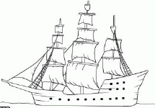 | 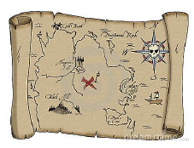 | 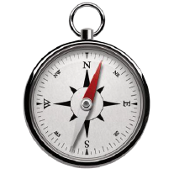 |  | 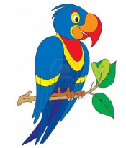 | 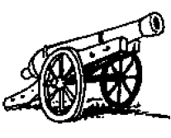
→ bateau | ↓ carte | ↓ boussole | ↓ trésor | → perroquet | → canon

h | t | o | c | a | n | o | n | è | r | i | t | f | n
k | g | n | a | a | b | i | t | a | i | n | e | t | e
t | p | e | r | r | o | q | u | e | t | o | e | i | r
e | m | a | t | y | u | u | p | b | r | i | m | n | e
a | o | n | e | s | s | x | i | è | é | e | t | e | k
q | u | m | e | d | s | s | g | v | s | t | l | u | u
k | s | a | b | r | o | z | n | o | o | u | j | i | l
r | s | o | a | l | l | l | î | b | r | r | i | g | n
c | e | b | a | t | e | a | u | e | i | e | u | l | n
v | l | c | r | o | c | h | e | t | e | f | h | e | r
f | a | p | e | t | u | k | i | l | o | n | e | z | q

PRÉNOM : | lecture
→ bateau | ↓ carte | ↓ boussole | ↓ trésor | → perroquet | → canon

h | t | o | c | a | n | o | n | è | r | i | t | f | n
k | g | n | a | a | b | i | t | a | i | n | e | t | e
t | p | e | r | r | o | q | u | e | t | o | e | i | r
e | m | a | t | y | u | u | p | b | r | i | m | n | e
a | o | n | e | s | s | x | i | è | é | e | t | e | k
q | u | m | e | d | s | s | g | v | s | t | l | u | u
k | s | a | b | r | o | z | n | o | o | u | j | i | l
r | s | o | a | l | l | l | î | b | r | r | i | g | n
c | e | b | a | t | e | a | u | e | i | e | u | l | n
v | l | c | r | o | c | h | e | t | e | f | h | e | r
f | a | p | e | t | u | k | i | l | o | n | e | z | q

